|  |  |  |
| --- | --- | --- |
| escudofi_color_m2008_jpg | **Carátula para entrega de prácticas** | |
| Facultad de Ingeniería | | Laboratorios de docencia |

|  |
| --- |
| Laboratorio de Computación  Salas A y B |
|  |

|  |  |
| --- | --- |
| *Profesor:* | Maricela Castañeda Perdomo |
| *Asignatura:* | Fundamentos de Programación |
| *Grupo:* | 1122 |
| *No de Práctica(s):* | 1. “La computación como herramienta del trabajo del profesional de ingeniería |
| *Integrante(s):* | Isaac Uriel Coria Huerta |
|  |  |
|  |  |
| *No. de Equipo de cómputo empleado:* |  |
| *Semestre:* | 1 |
| *Fecha de entrega:* | 24/Agosto/2018 |
| *Observaciones:* |  |
|  |  |

CALIFICACIÓN: \_\_\_\_\_\_\_\_\_\_\_\_\_\_\_\_

OBJETIVO:

* Descubrir y utilizar herramientas de software que se ofrecen en Internet que permitan realizar actividades y trabajos académicos de forma organizada y profesional a lo largo de la vida escolar, tales como manejo de repositorios de almacenamiento y buscadores con funciones avanzadas.

INTRODUCCIÓN

La computación desde sus orígenes ha sido una herramienta de mucha utilidad para el ser humano, al grado de haberse vuelto casi indispensable en muchos aspectos de la vida y el trabajo; todo esto se debe a que una computadora o aparato electrónico puede hacer lo que un humano con mucha mayor rapidez y, en ocasiones, con mayor eficacia también.

Desde el Internet, almacenamiento en línea, bibliotecas en línea, mensajería, etc. Una computadora puede ofrecer mucho por sí sola permitiéndole a los usuarios manejar muchos aspectos cotidianos y laborales con mayor facilidad, para los ingenieros no es una excepción, de hecho es una herramienta casi indispensable el manejo de la misma.

La computación brinda consigo herramientas que han permitido un gran avance en la ingeniería y la ciencia también, el almacenamiento de enormes cantidades de dato, el ordenamiento de los mismos y fácil accesibilidad han permitido a los ingenieros tener mayor eficacia a la hora de trabajar, también hay otras herramientas como graficadoras tridimensionales, programas que calculan error con respecto a experimentos y construcciones (ofreciendo también a veces solución), seguridad, etc.

Sin la computación muchas actividades de las ingenierías no se podrían llevar a cabo correctamente, ejemplo en la mecánica los robots/creaciones requieren de una programación por computadora para definir sus movimientos y acciones, en caso de la ingeniería química la computación acelera el proceso de fabricación de diversas sustancias y de igual forma ayuda a registrar datos de fenómenos en experimentos y por último en la ingeniería geodésica la computación a permitido armar mapas geográficos con mayor precisión y calidad puesto que es más fácil almacenar datos y ordenarlos.

DESARROLLO

- La práctica comenzó llevando a cabo las actividades especiales (como los comandos de Google) indicadas en el manual, esto se debió a que nadie realizó su repositorio con la anticipación debida.

- Comenzando en esta imagen está un ejemplo de un almacenamiento en la nube, específicamente de Google Drive:

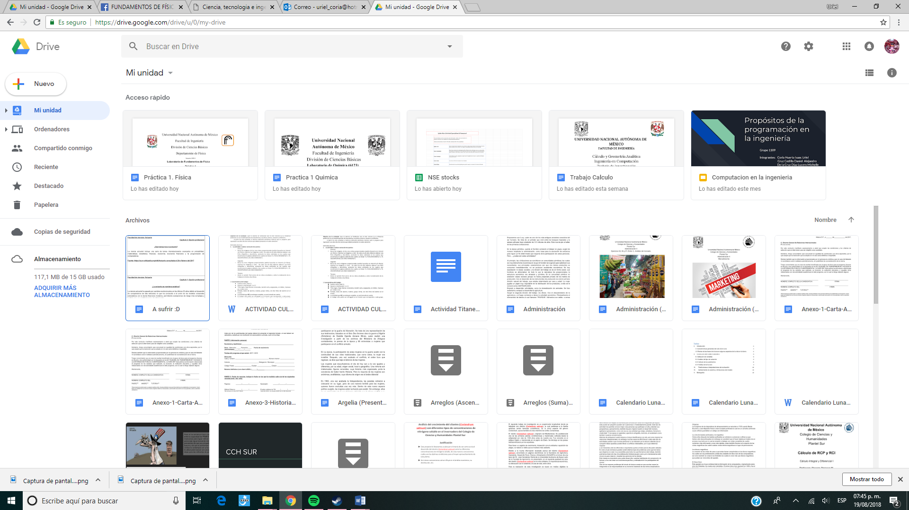

* Dentro de esta misma aplicación se encuentra Google Forms, utilizado para la recolección de datos estadísticos por medio de encuestas:

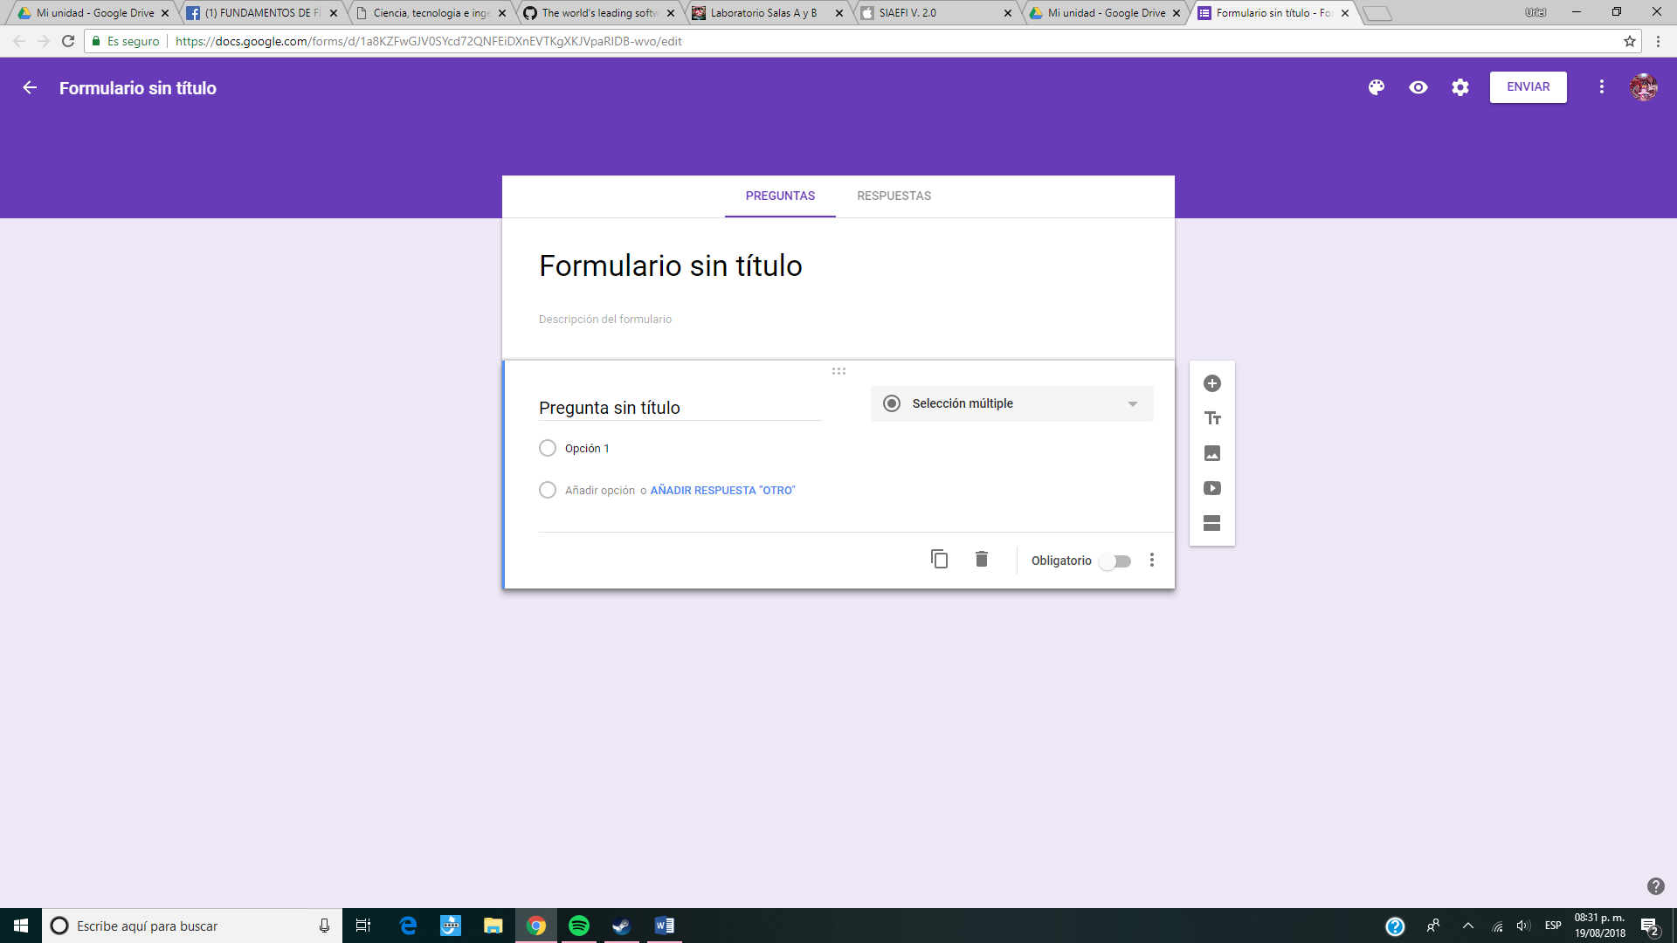

* Acabado con el almacenamiento en la nube trabajé con los diversos comandos y utilidades del buscador de Google, empezando por los comandos **or** y **–** el primero para indicar que buscas cualquiera de las dos palabras unidas por el comando y el segundo indica que no deseas que dicha busqueda contenga la palabra tras el guión (Mi búsqueda fue sobre imágenes de los dioses griegos Hades y Zeus, excluyendo de la búsqueda a Poseidón, otro dios griego):

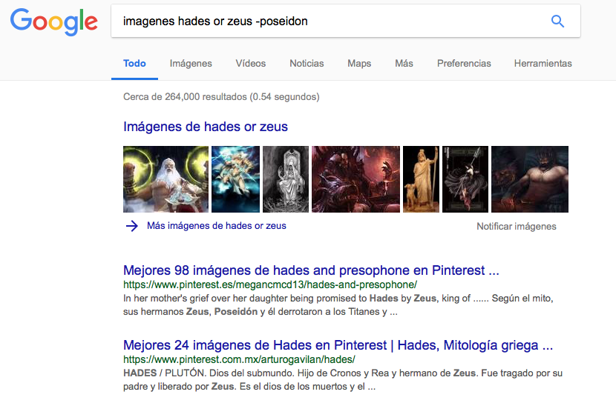

* Seguido fue el comando de las comillas **“ “** que indica que solo quieres páginas o resultados que tengan a la fuerza dicha palabra (Elegí la búsqueda de Castlevania, juego de ciencia ficción que recientemente fue adaptado a una animación en Netflix):

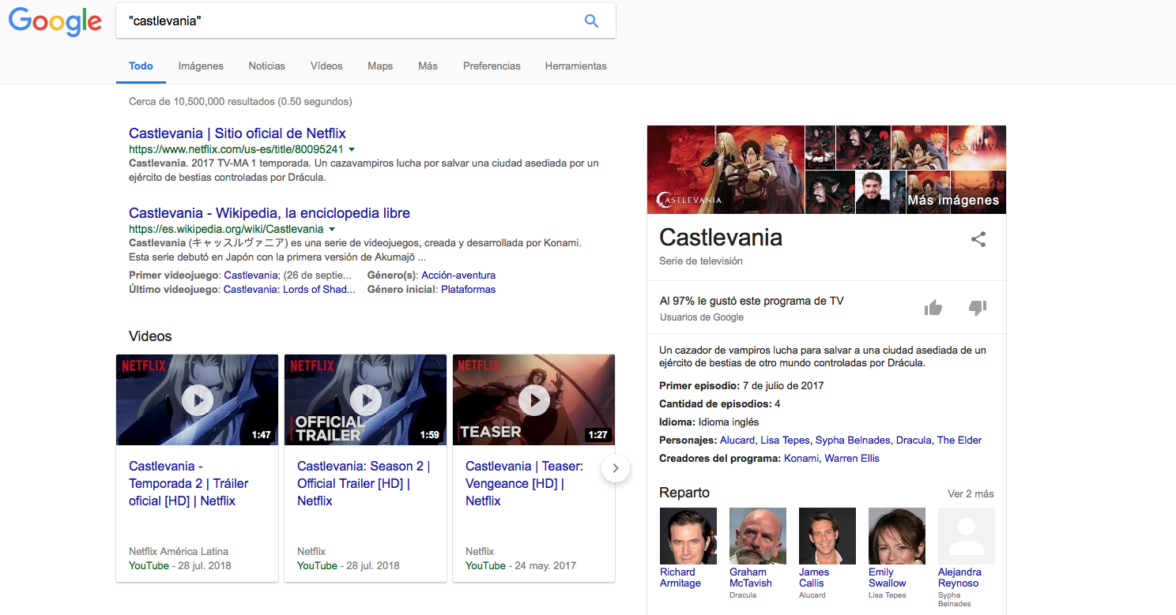

* Como tercer paso viene el comando de **+** este sirve para agregar un artículo o palabra previo a otra e incluirla en la búsqueda (la búsqueda que ingresé fue La Macarena, esperando encontrarme con el baile pero en su lugar me mostró el barrio de Santa Fe):



* Como cuarto comando utilicé **define:** este comando fuerza al buscador a definir (por medio de un diccionario) la palabra que se encuentre tras este comando, si es que tiene una definición registrada (yo solicité la definición de inteligencia):

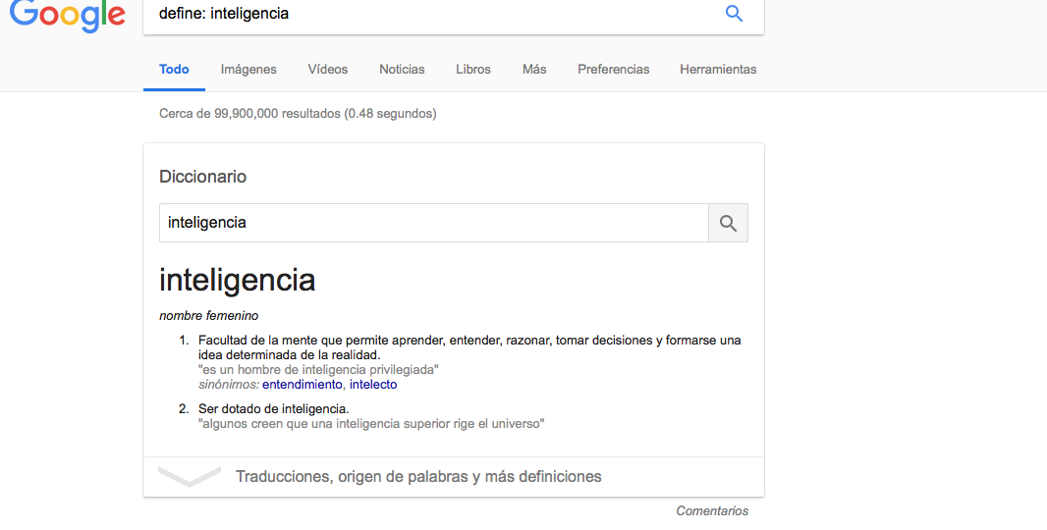

* Los penúltimos tres comandos (mezclados en una sola búsqueda) fueron **site:,** **~** y **..**, el primero ayuda a que únicamente la búsqueda arrojada tenga que ver con dicho sitio, el segundo para especificar la palabra buscada en el sitio y el tercero para marcar intervalo de años (en mi caso busqué la página de un videojuego y de un evento especial del mismo transcurrido entre finales de 2016 y principios de 2017):

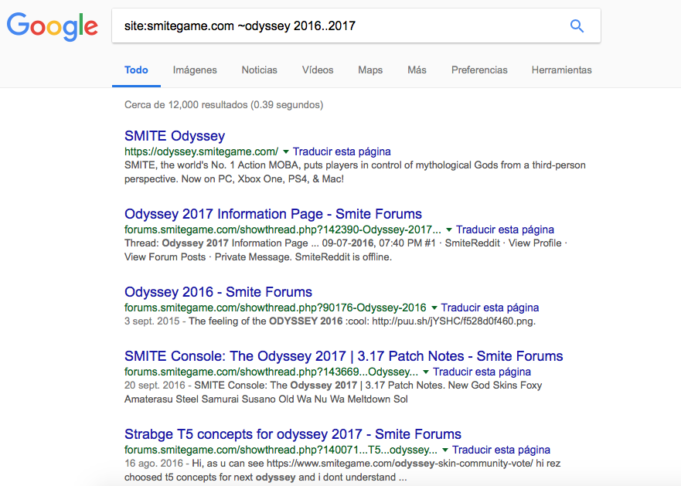

* Por último los comandos **intitle:, intext:** y **filetype:**, el primero para buscar páginas con título igual a la palabra escrita, el segundo para buscar un contexto específico y el último para buscar un formato de archivo específico en la búsqueda (mi búsqueda fue con respecto a la inteligencia artificial en la computación específicamente con archivos en PDF):

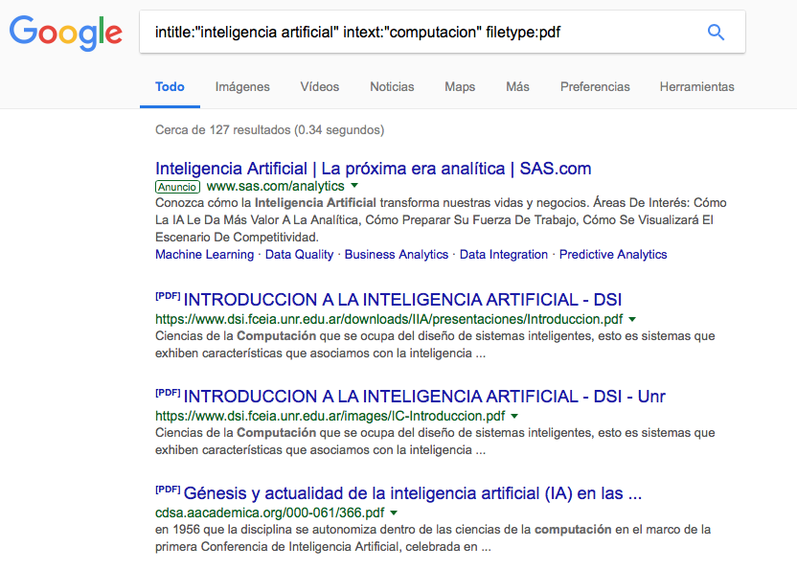

* Al acabar con los comandos lo siguiente a probar fue la calculadora del buscador, al escribir una ecuación o una operación en la barra de búsqueda, si el navegador tiene una respuesta te la mostrará al ingresarla (operación ingresada: ((9+8)\*24)-18^3):

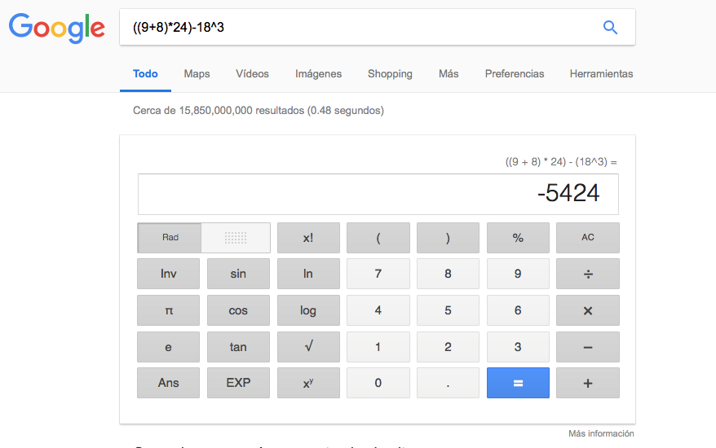

* Paso seguido fue el convertidor de unidades, el cual (como su nombre lo dice) al introducirle ciertas unidades te ofrece diversas conversiones para las mismas o en su caso te ofrece una específica si fue esa conversión la que buscaste (en mi caso 58700 m^3 a lt):

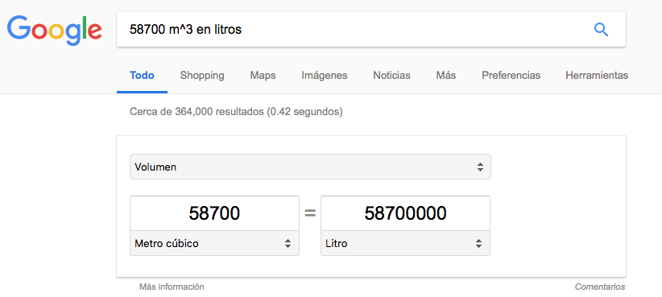

* Otra función es una graficadora en 2D que Google tiene incluido, al ingresar la ecuación de la misma (bajo cierto nivel de complejidad) automáticamente te dará la gráfica y el rango de la misma, si es que lo ingresaste (para esto se utiliza el comando **from** y **to**):

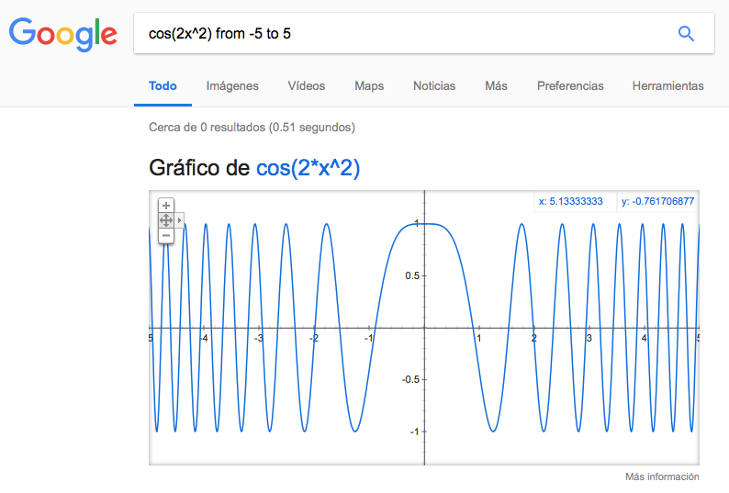

* Google posee un modo de búsqueda llamado Google Escolar el cual es un buscador que se limita a publicaciones de índole científico y de apoyo para los estudios, en este mismo buscador es posible especificar un autor para que los resultados sean publicaciones específicas de dicho autor (en mi caso ingresé el nombre de un tío que es investigador en la UNAM):

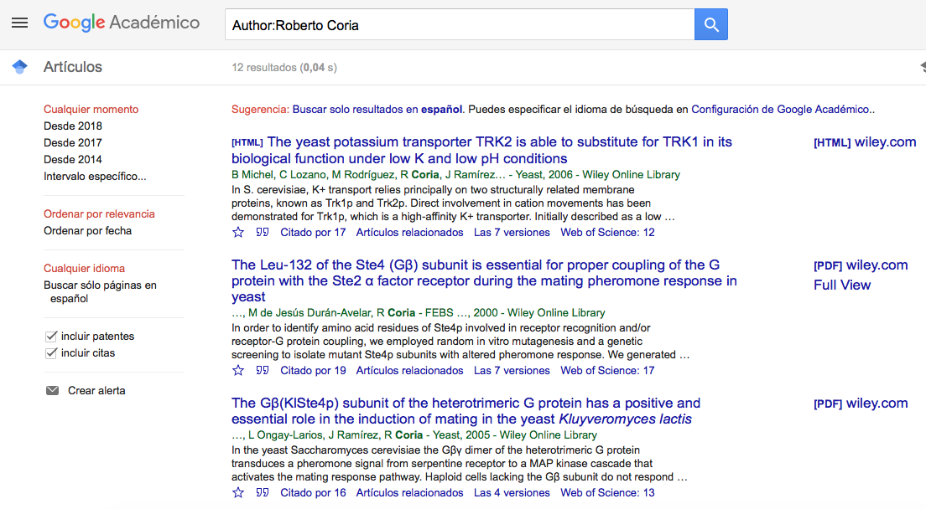

* Como última herramienta de Google (en la práctica) es la búsqueda por imágenes, esta función te permite seleccionar una imagen desde tu computadora, cargarla al buscador y en base a esa imagen buscar páginas o más imágenes relacionadas a esta (Ainz, personaje de un anime, esa fue mi búsqueda):

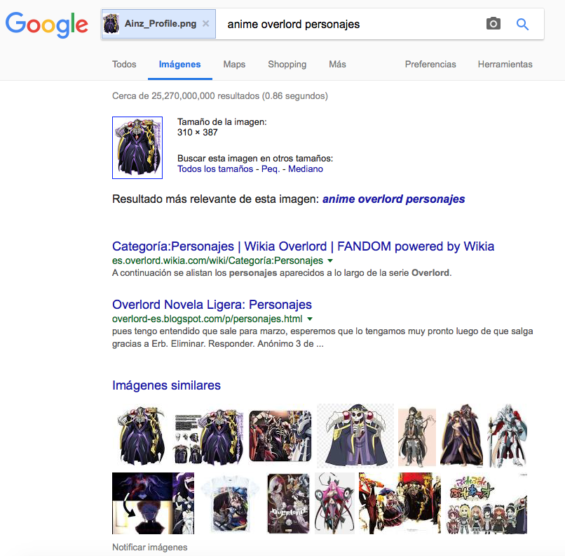

* Como actividad final es la creación de un repositorio en GitHub, tras haber fabricado mi cuenta comencé con la fabricación del mismo:

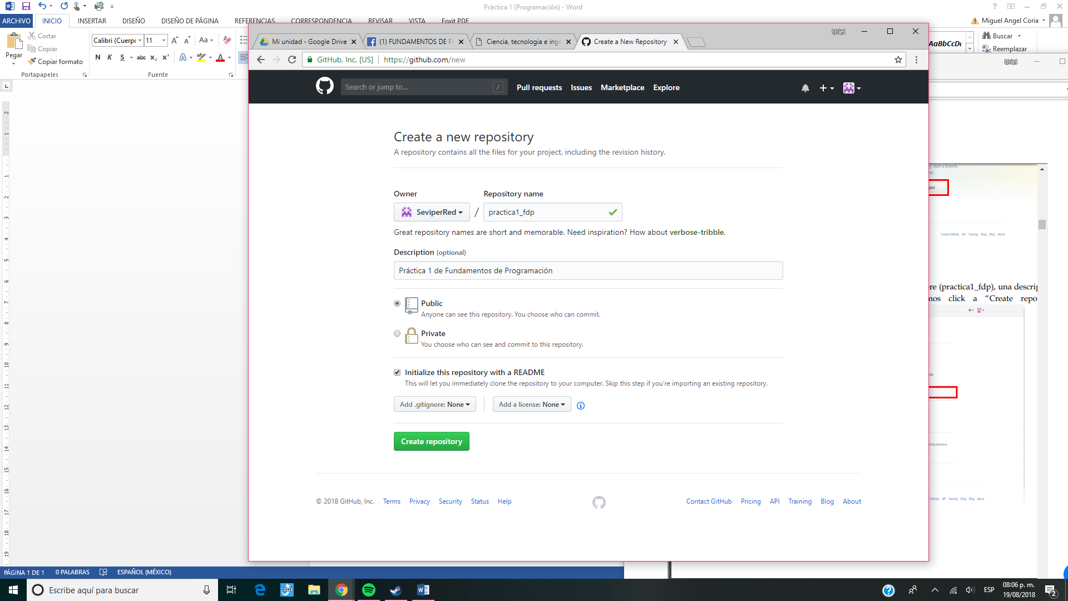

* Este repositorio fue nombrado practica1\_fdp y como entrada ingresé en un archivo mi nombre completo bajo la descripción de que este archivo contiene los datos de un alumno:

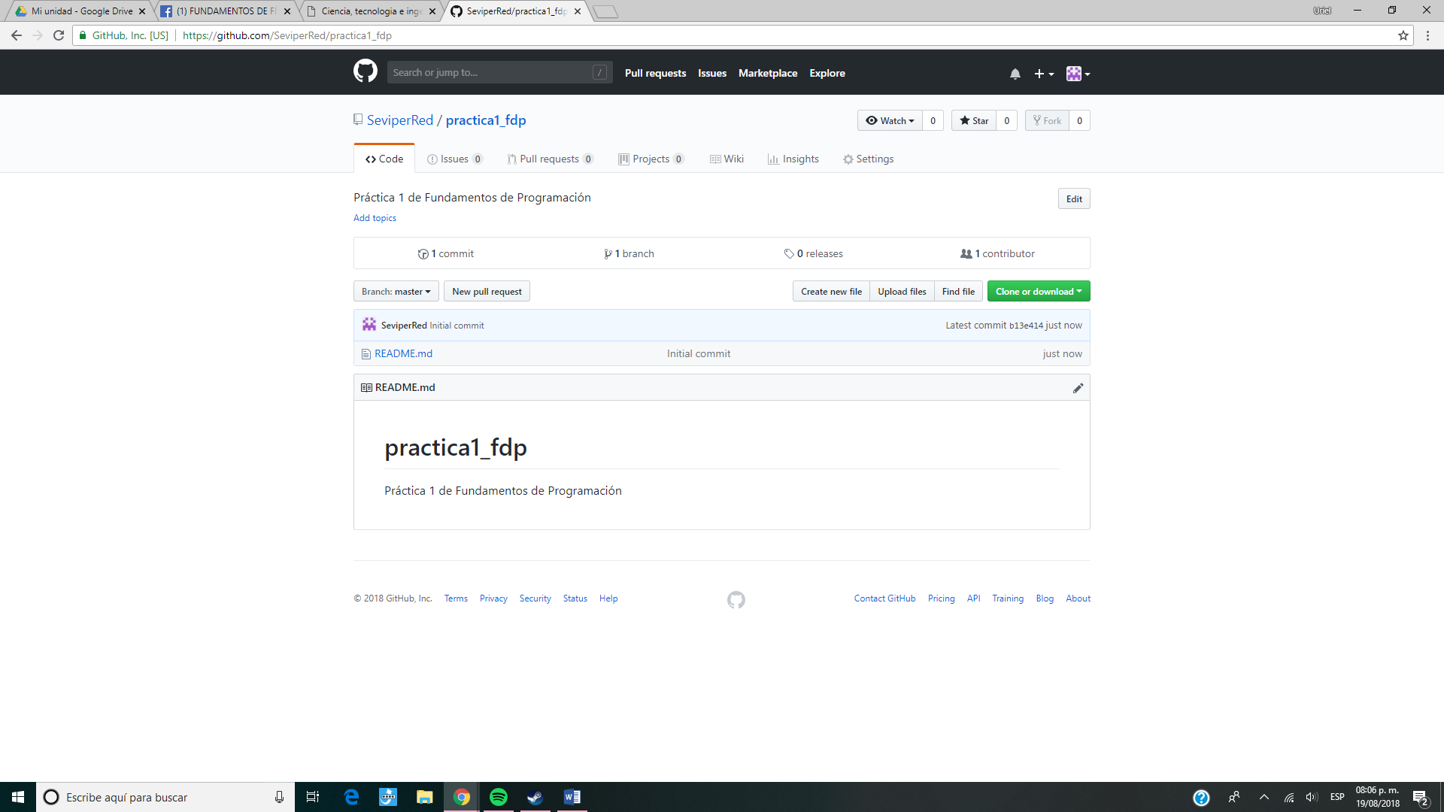

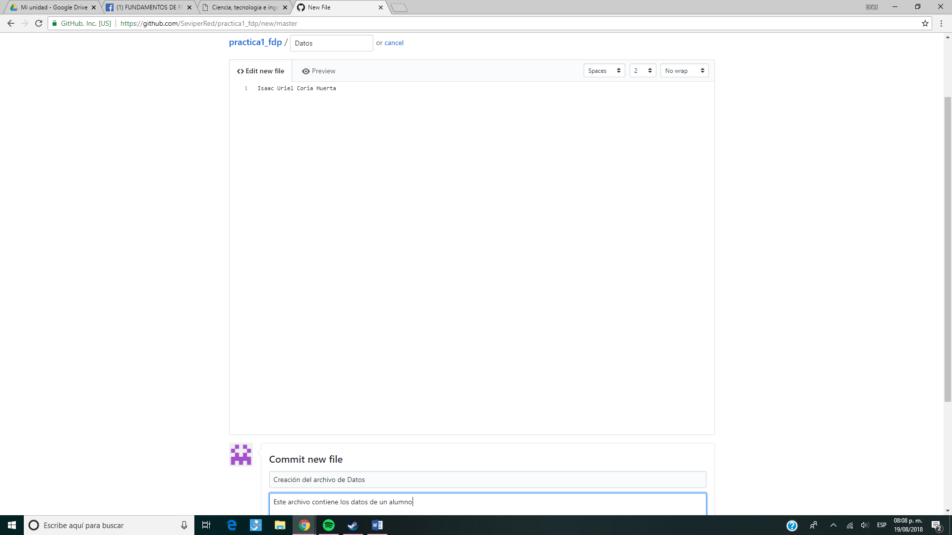

* Como segundo paso fue crear otro archivo en el mismo el cual contuviera como información los escudos de la UNAM y la Facultad de Ingeniería, el archivo bajo el nombre de Escudos y en la descripción especificando a que pertenecen estos escudos:

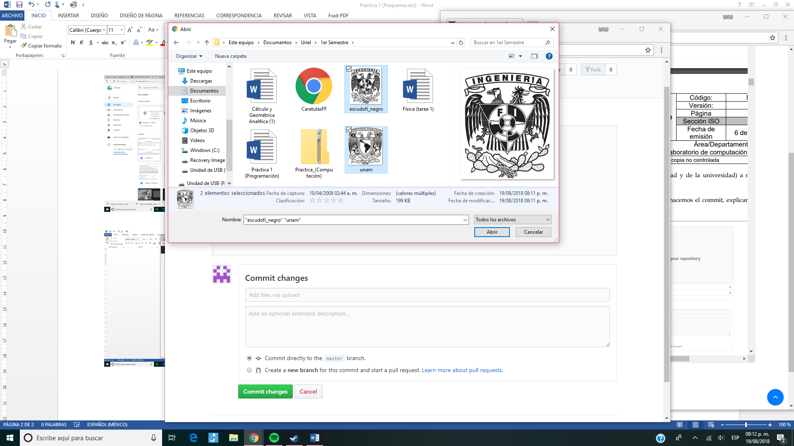

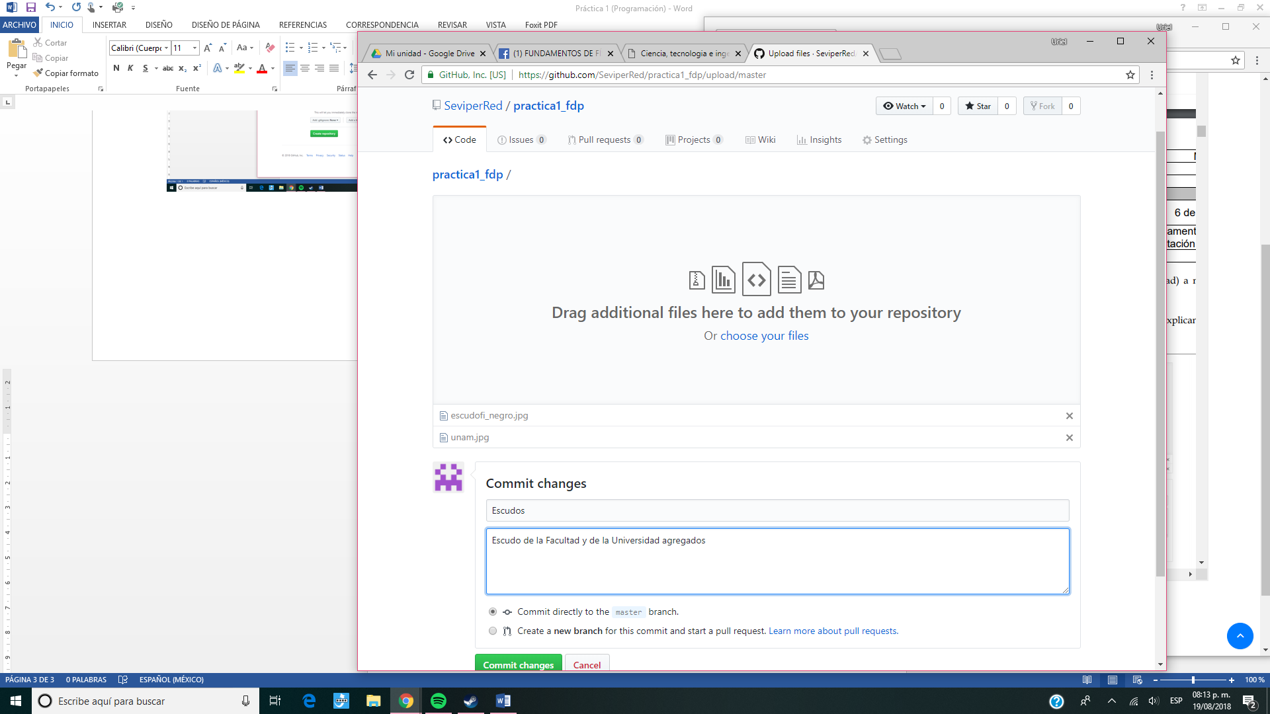

* Como último paso fue la modificación del archivo original titulado Datos, agregándole al mismo el correo personal y número de cuenta de la UNAM (especificando estos cambios en la descripción):



* Y finalmente como extra fue la revisión de los cambios que se hacen en GitHub el cual te permite observar toda modificación y creación de cada archivo que se hace marcando cuales son los datos nuevos en dicho archivo:

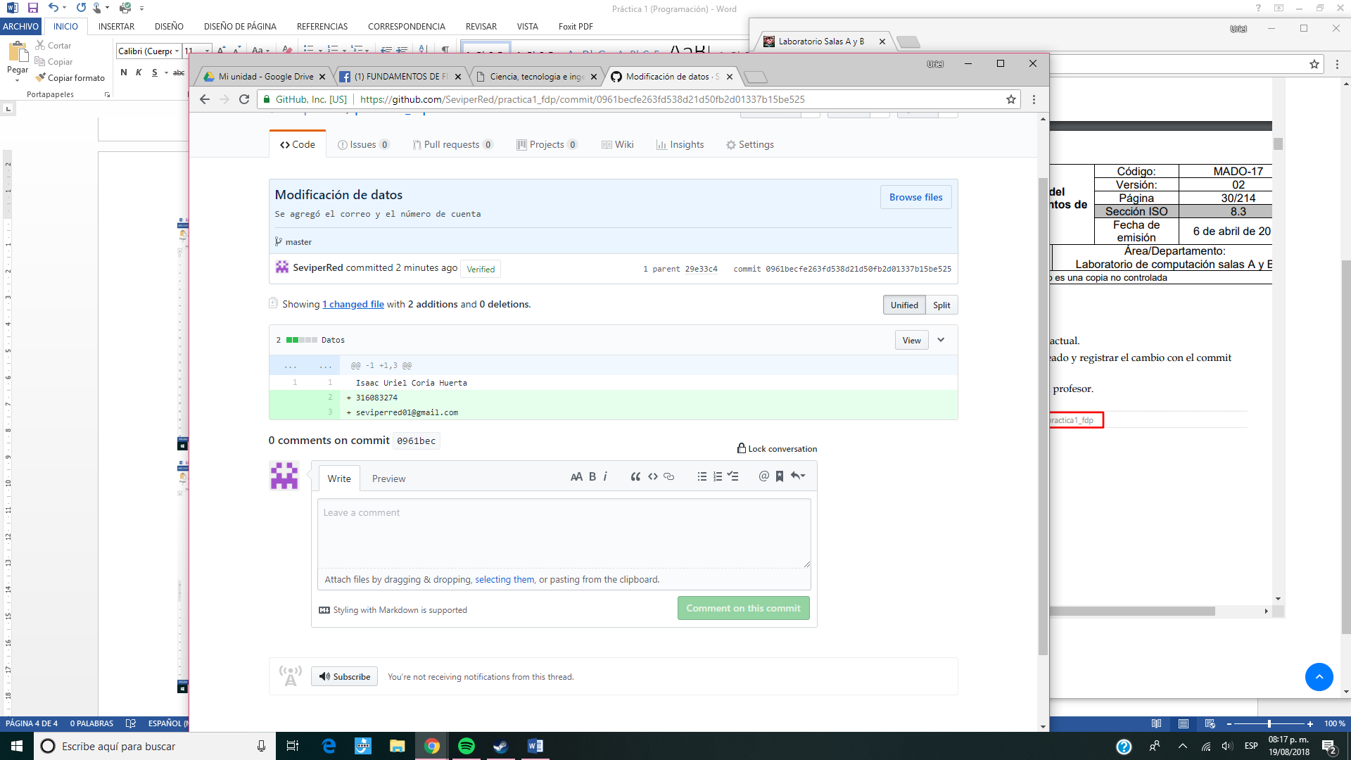

CONCLUSIÓN

La computación nos ofrece a nosotros como alumnos diversas herramientas y softwares que pueden facilitar de forma inmensa los estudios y ayudarnos a mejorar y organizar nuestras vidas profesionales desde este momento.

Desde repositorios, almacenamiento de archivos y búsquedas personalizadas, el Internet nos ofrece un gran respaldo al ser una enorme herramienta no complicada de accesar, en lo personal puedo decir que varios de los elementos mostrados en la práctica en lo personal no los conocía, específicamente los comandos del buscador y Google Scholar (este último en lo personal será de mucha ayuda evitando tener que pasar buen tiempo en el buscador normal solo por una publicación para bibliografías).

De igual forma a largo plazo el manejo adecuado de estas herramientas, conociendo apropiadamente sus funciones nos ayudará fuertemente en esta carrera, comenzando con el hecho de que el repositorio y el almacenamiento de la nube permiten el manejo del trabajo en individual y en equipo con mayor eficacia.

Finalmente es importante que por nuestra cuenta conozcamos mása fondo todos los beneficios que los aparatos nos pueden brindar y no nos limitemos a usarlos solamente por ocio y distracción.